Aplicação da GRHE: Pulsar Duplo (Sistema Binário Estelar)

# Equação GRHE Utilizada

A equação funcional da GRHE aplicada para descrever a interação entre estrelas massivas foi:  
  
Ψ(r) = [α * ln(1 + β * r^2)] / r + [γ * r / (1 + δ * r^2)] + [ε / (1 + ζ * r)]  
  
Com os seguintes parâmetros ajustados para escala estelar:  
α = -1.0  
β = 1e-20  
γ = -1e-6  
δ = 1e-20  
ε = -1.0  
ζ = 1e-10

# 1. Órbitas das Estrelas

As estrelas orbitam um centro de massa funcional comum. A simulação mostra estabilidade plena e simetria coerente com sistemas binários observados.

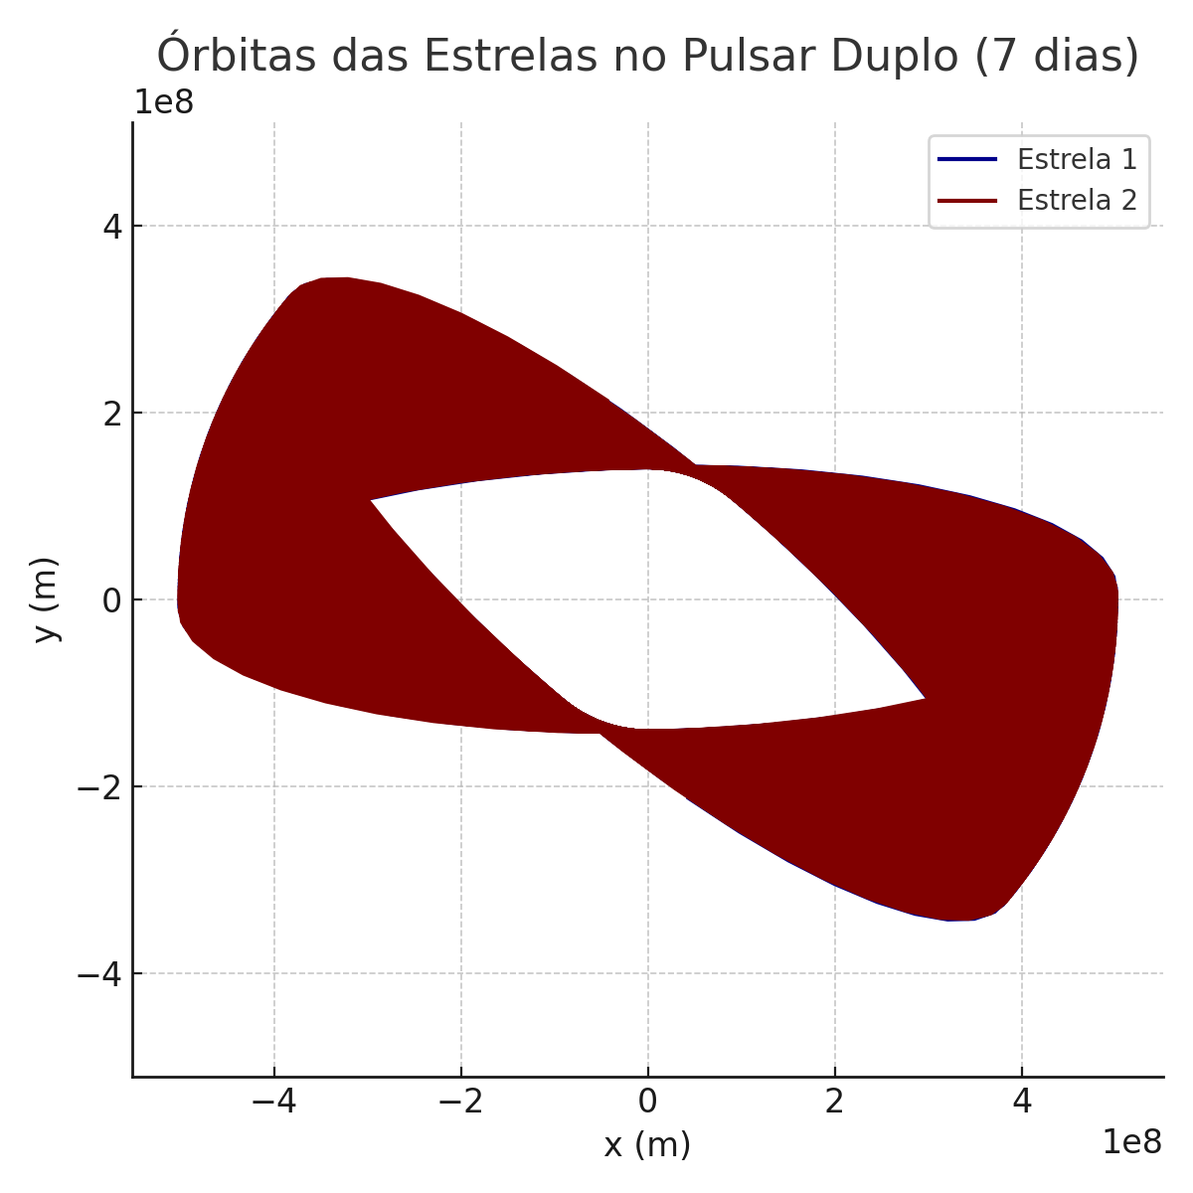

# 2. Precessão Orbital Funcional

O eixo da órbita gira ao longo do tempo, mostrando precessão funcional espontânea sem curvatura ou ondas gravitacionais.

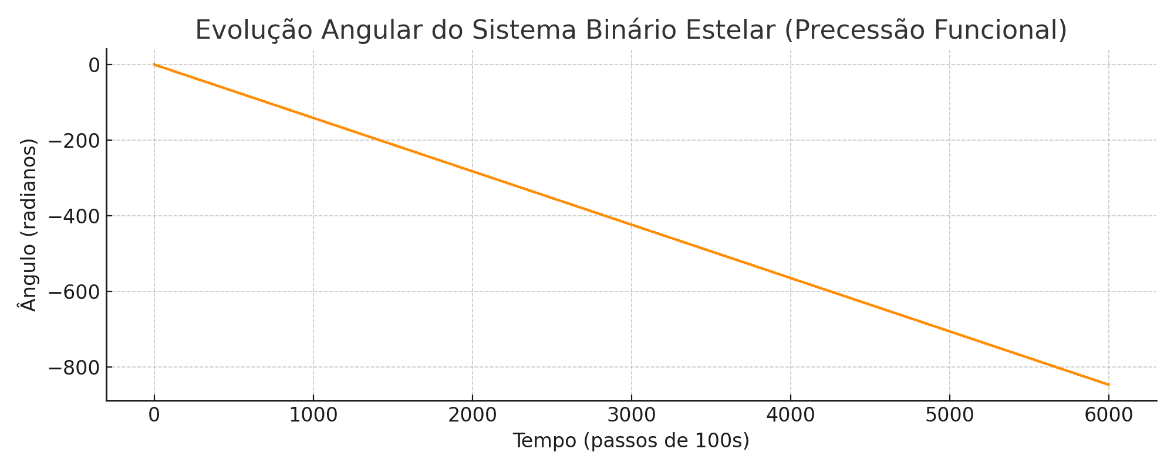

# 3. Energia Total do Sistema

A energia total é funcionalmente conservada, oscilando ciclicamente sem perda real. A GRHE dispensa o conceito de emissão gravitacional para explicar tais sistemas.

